Памятка
по соблюдению населением правил пожарной безопасности
при использовании электрических приборов и электрооборудования
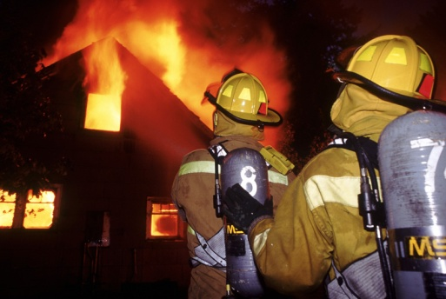
Перед началом эксплуатационного нового устройства необходимо внимательно изучить инструкцию.
Включенные электронагреватели приборы (не имеющие устройств тепловой защиты) должны быть установлены на негорючие теплоизоляционные подставки, исключающие опасность возникновения пожара.
Перед уходом из дома, даже на короткое время, нужно проверить и убедиться, что все электронагреватели и осветительные приборы отключены.
Следите, чтобы электропровода электронагревательных приборов были без перегибов. Не разрешайте детям без вашего присутствия включать обогреватели и другие электроприборы.
Запрещается:
- применять нестандартные (самодельные) электронагревательные приборы;
- оставлять включенные электроприборы без присмотра;
- перегружать электросеть, включая одновременно слишком
много электроприборов;
- ставить вблизи штор и мебели электрические нагревательные приборы;
- устанавливать электробытовую технику вплотную к отопительным батареям.

Помните!
Соблюдение требований правил пожарной безопасности
позволит сохранить Вашу жизнь и жизнь Ваших близких!

